BINGO CRUZADO

Pon una cruz en la celda que una las imágenes que tengan relación.

BINGO CRUZADO |  |  | 
 | x
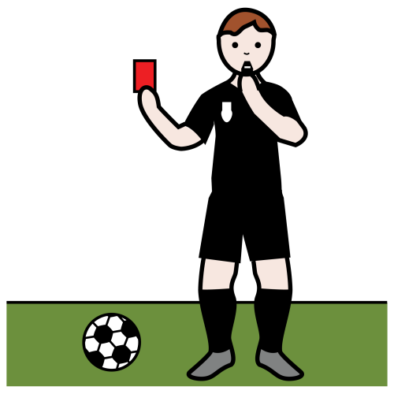


Indica porque has elegido cada una de las parejas de imágenes

PAREJA 1

Los billetes se guardan en un monedero

PAREJA 2

____________________________________________________________________________________

PAREJA 3

____________________________________________________________________________________

